**评标委员会对所有投标人投标文件的总分排序**

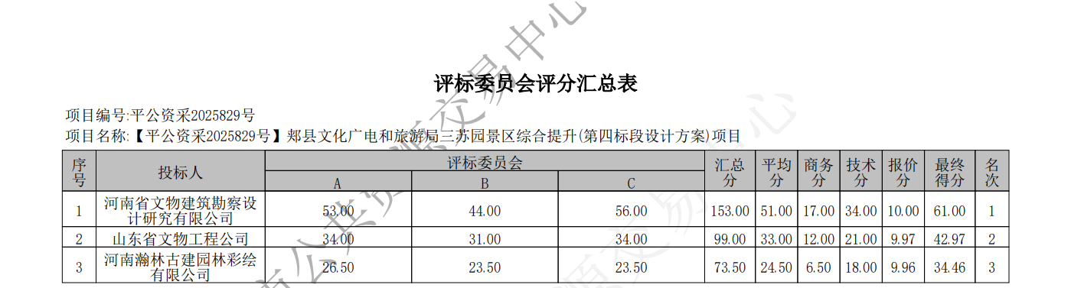

**B评委**

**C评委**